Муниципальное бюджетное общеобразовательное учреждение «Средняя общеобразовательная школа № 45» города Чебоксары

Секция Биология

**ЭУБЛЕФАРЫ - ДИКОСТЬ ИЛИ ДОМАШНЕЕ ЖИВОТНОЕ**

Кошкина Алиса Андреевна, 8И класс

**Научный руководитель:**

Семёнова Ирина Геннадьевна

Учитель биологии МБОУ СОШ №45

ЧЕБОКСАРЫ-2019

**Оглавление**

**1.** **Теоретическая часть** 3

1.1. Происхождение названия (лат. Eublepharis macularius) 3

1.2. Как выглядит пятнистый леопардовый эублефар 3

1.2.1.Морфа 4

1.2.2.Органы чувств 4

1.3. Содержание, корм и линька 5

1.4. Размножение и поведение 6

1.5. Болезни 6

**2.** **Практическая часть** 7

**3.** **Вывод** 10

**4.** **Библиографический список** 11

**ПРИЛОЖЕНИЕ** 12

**Введение**

Мы все любим домашних животных. У кого-то собачка, у кого-то кошка. Птички, грызуны, рыбки, черепашки… Список можно продолжать довольно долго. Я же в своей работе хочу познакомить Вас с одним домашним обитателем – эублефаром. Или пятнистым гекконом. Появился он у меня сравнительно недавно – буквально полгода назад. Конечно, я понимала, что это большой риск – заводить питомца, который еще не полностью «одомашненный». Эублефары не относятся к тем питомцам, которых часто можно увидеть в домашнем зооуголке. Но тем не менее, есть интернет, есть форумы, где можно всё узнать и набираться опыта.

Когда мы решили завести дома геккона, мы столкнулись с некоторыми вопросами и проблемами.

**Проблема** – можно ли содержать эублефара в домашних условиях? Возможно ли будет в Чебоксарах найти корм для такого экзотического соседа? Не сложно ли будет оборудовать для него жилье?

**Цель** – научиться общаться с гекконом; доказать, что гекконы могут стать обычным домашним питомцем; показать, простоту их содержания; познакомить друзей с ним.

**Задачи:**

- изучить материал про эублефаров, поговорить с разводчиком эублефаров

**Гипотеза:**

- эублефары могут стать полноценным домашним питомцем;

- проблема с питанием и жильем для экзотических животных – сильно преувеличена;

- они не ручные животные, они больше прячутся от людей.

**Этапы работы:**

Подготовка к исследованию.

1. Изучение интернет-материала. Интервью с заводчиком. Проведение опроса. Обустройство.

Проведение исследования.

1 Приобретение эублефара. Наблюдение за собственным эублефаром

 Оформление исследовательской работы.

4. Подготовка и защита работы.

**Что буду исследовать** – эублефара, его рацион и жилье, его режим, доступном корма.

**Как буду изучать** – интервью, опрос, интернет-изучение, наблюдение в домашних условиях. **Для чего это надо** - мне кажется, что многие не знакомы с таким видом питомцев. Для многих это – недоступная экзотика, которая малоинтересна. Я хочу показать слушателям и читателям всю красоту, простоту и уникальность пятнистых гекконов.

# **Теоретическая часть**

# Происхождение названия (лат. Eublepharis macularius)

Пятнистый леопардовый эублефар - латинское слово ***Eublepharis macularius***. Дословно «***эублефар***» переводится как «***имеющий хорошие веки***», оно представляет собой комбинацию греческих слов ***Eu*** в значении «*хороший*» и ***blephar*** - «*веко*». Слово **macula** переводится как «пятно» или «порок». Такое название животное получило из-за естественной пятнистости кожи.

Леопардовый геккон был описан английским зоологом Эдвардом Блит в 1854 году. Насекомоядная ящерица родом из Пакистана, Ирана и Афганистана. Живет в пустыне, ведет ночной образ жизни. Как исчезающий вид леопардовый геккон не числится.

# Как выглядит пятнистый леопардовый эублефар

Пятнистые леопардовые эублефары – это ящерицы среднего размера. Максимальная длина их тела от кончика морды до кончика хвоста составляет 30 см. Самки немного меньше самцов, но так бывает не всегда. Средний вес самок – 50-70 г, самцов – 60-80 г. [1]

**Голова** животного крупная, заостренная, соединяется с телом короткой толстой шеей. На конце морды расположена пара ноздрей. На подбородке находятся большие щитки. По бокам головы заметны отверстия слуховых проходов, прикрытые барабанными перепонками.

**Глаза** ящерицы большие, овальные и выпуклые, что характерно для ночных животных. Зрачки в виде щели с прямым краем, расположены вертикально. В отличие от многих гекконов, у пятнистого леопардового эублефара имеются подвижные веки. В задней части верхнего века есть ресницеподобные выросты.

**Рот**объемный, его уголки загнуты немного вверх. За это эублефара часто называют «улыбающимся гекконом» *(Приложение 1.)* Этот «добрый рот» наполнен 100 мелкими зубами, которые предназначены для удерживания и непродолжительного пережевывания добычи. Зубки есть на обеих челюстях и прикрепляются к внутренней стороне кости. Зубы поочередно заменяются на новые каждые 3-4 месяца, при этом рядом со старыми находятся молодые растущие зубы.

**Тело** пятнистого леопардового эублефара покрыто мягкой на ощупь, но очень прочной кожей. В природе она защищает ящерицу от травм, которые могут вызвать песчинки, острые камни и сухая глина. Сверху кожа покрыта мелкими чешуйками, среди которых выделяются крупные конусовидные чешуи. Эти «бородавки» выполняют терморегулирующую функцию. Они способствуют накоплению тепла и препятствуют его потере.

**Хвост** рептилии играет очень важную роль в жизни своего хозяина. Он служит хранилищем жировой ткани. Так как пятнистые леопардовые эублефары живут в засушливых районах, они используют этот запас в сухой период как источник воды и в голодное время в качестве питательных веществ. Ящерицы могут отбрасывать весь хвост целиком или его часть. Особенно часто это происходит с молодыми особями. От страха, боли или для защиты от преследования у них происходит сокращение особых мышц, которые и способствуют автотомии (отбрасыванию какой-либо конечности)

У молодых ящериц хвост отрастает быстро. Новый хвост не станет таким же длинным, как был раньше, но зато будет более толстым. Он будет отличаться по цвету, чешуйки на нем будут более мелкими и без бугорков. [2]

**Ноги** рептилии средней длины, с пятью пальцами.

# Морфа

Морфа- это окрас геккона. Эублефар — ящерица с множеством пятен. У молодых гекконов еще нет пятен, но они появляются по мере взросления. Детская окраска эублефара зачастую очень сильно отличается от расцветки взрослой особи.  К 8 месяцам жизни эублефары становятся взрослыми, и тогда их окраска меняется. И обычно у каждой морфы свои нюансы в содержании.

Есть много интересных морф и расцветок, начиная от природной (Нормал) — жёлто-оранжевой в частый крап, до всевозможных оттенков оранжевого (Танжерин), жёлтого (Раптор), коричневого, песочного, серого, с полосками и без, с пятнами и равномерно окрашенные, яркие и нежные, разные, очень разные! Существуют и белые пятнистые эублефары-альбиносы. Они считаются самыми редкими и, соответственно, самыми дорогими.

# Органы чувств

А вот, как работают **органы чувств** ящерки:

- У леопардовых эублефаров хорошо развит слух. Он позволяет обнаружить добычу во время охоты.

- Видят ночные животные только черно-белые цвета. Но зрение помогает им запоминать место кладки яиц и постоянно возвращаться к нему, чтобы оставить новое потомство.

- У эублефаров развиты вкусовые рецепторы: животные хорошо отличают сладкое, но мало чувствительны к горькому.

- Обоняние развито слабее, чем другие органы чувств, но на небольшом расстоянии эублефары могут отыскивать предметы по запаху. Ящерицы могут свободно дышать, даже если во рту находится еда, так как у пресмыкающихся есть внутренние ноздри, расположенные рядом с глоткой. Кроме того, у ящериц есть вомероназальный орган, или орган Якобсона, который расположен на верхнем нёбе. Благодаря ему рептилии чувствуют запах пищи во рту, а также распознают запахи, которые их окружают. Чтобы определить, что находится вокруг, ящерица часто высовывает язык, сигнал от которого поступает в орган Якобсона.

- Есть предположения, что эублефары ориентируются по магнитному полю Земли так же, как это умеют делать птицы.

- При опасности эублефары издают шипящие звуки

# 1.3. Содержание, корм и линька

**Террариум**. Чтобы питомец не болел и прожил долгую жизнь, необходимо правильно за ним ухаживать. Важно оборудовать подходящее для рептилии жилье, которое должно соответствовать всем требованиям. А требования большие – оптимальная температура, определенная влажность, наличие влажной и темной камеры. Так же необходимо ухаживать за террариумом – дезинфицировать основной аквариум, домики, поилки, декораций.

**Еда.** Излюбленной пищей для рептилий являются сверчки и тараканы, которые есть в зоомагазинах. Их можно разводить самостоятельно. При этом надо следить за тем, чтобы насекомые были разнообразно и полноценно накормлены. Самый простой в обращении и полноценный вариант корма — замороженные насекомые. В качестве редкого лакомства и только взрослых особей можно подкармливать мучными червями, зофобосом, гусеницами бражника, огнёвки. Обязательно должны быть в рационе эублефара витаминно-минеральные добавки и кальций с витамином Д3. Для малышей можно насекомых обмакивать в добавках.

При кормлении учтите несколько правил:

- Давать пищу лучше всего с рук или при помощи пинцета.

- В террариуме должна всегда быть поилка с водой и обновлять ее нужно раз в сутки. Важно, чтобы у емкости были невысокие края.

- Особи старше года должны получать пищу 2-3 раза в неделю. За раз эублефар может съесть до пяти сверчков. До месяца ящерице дают по сверку 1-2 раза в день, а в возрасте 1-3 мес. раз в день дают по два насекомых. Чем старше питомец, тем реже его кормят. Не стоит бояться перекормить ящерку – они просто не съедят ничего лишнего.

**Линька.** Появление на теле трещин, шелушения и изменения цвета кожи на белый, указывает на то, что начинается линька. Рекомендуется после этого установить в террариуме влажную камеру, например, закрытый контейнер с небольшим входом и влажным субстратом. У пятнистого эублефара в домашних условиях сброс кожи происходит раз в 1-2 месяца, а у маленьких раз в 2 недели. Они сбрасывают верхний слой старой кожи, которая сходит кусками или целиком, начиная с головы. За несколько дней до линьки кожа пятнистого леопардового эублефара становится белесой и полупрозрачной. Пресмыкающиеся почти всегда съедают сошедшую кожу. Этому есть два объяснения: первое – они это делают, чтобы не оставлять следов своего пребывания, второе – так они восполняют недостаток питательных веществ после линьки.

Если соблюдены все условия содержания, то линька и размножение пятнистых леопардовых эублефаров будут протекать нормально. При неудачной линьке на теле животного остаются куски неотделившейся кожи, а это значит, что в террариуме недостаточно влажно. Чтобы помочь домашнему питомцу, надо размягчить проблемные участки теплой водой, и тогда эублефар попробует снять остатки кожи сам.

# Размножение и поведение

Эублефары считаются очень общительными питомцами, особенно, когда привыкают к своим хозяевам. Если часто брать его на руки, то со временем рептилия привыкнет и не будет сопротивляться, а даже наоборот — охотно будет идти на руки.

Приблизительно через 2 недели после рождения можно приучать зверька к рукам. Малыши особенно активны, они могут очень быстро бегать по рукам и случайно соскользнуть, поэтому важно не держать их на большой высоте, потому что во время падения они могут сильно травмироваться. Очень резвое животное также может убежать и спрятаться в квартире, но не рекомендуют передвигать мебель в поисках животного, чтобы его не придавить: лучше некоторое время подождать и эублефар обязательно появится сам.

**Размножение.** Эублефары – не живородящие. Они откладывают яйца. Беременность у эублефара длится примерно 1,5 мес. Когда самка готова отложить яйца, она будет рыть ямку в террариуме. Важно поставить в углу закрытый контейнер, наполненный влажным грунтом или кокосовой стружкой (высота 5 см.). С одной стороны необходимо сделать отверстие, чтобы самка могла зайти и отложить яйца. Длительность инкубационного периода 45-70 дней. За сезон самка откладывает не больше четырех пар яиц где-то через каждые три недели.

Температура в инкубаторе напрямую влияет на пол молодняка: если яйца держать в инкубаторе при температуре до 27°С, то, скорее всего, вылупятся самки. А если держать при температуре от 30°С, то вылупятся самцы. Когда вылупятся малыши, их необходимо сразу же переместить в отдельный контейнер, который имеет искусственный обогрев.

# Болезни

При правильном уходе рептилии болею редко, но есть перечень заболеваний, которые могут возникнуть у таких ящериц. Пятнистый леопардовый эублефар может болеть рахитом, для которого характерно искривление лап, а на следующей стадии уже меняется форма позвоночника. При такой болезни нарушается координация движений, и наблюдаются судороги.Опасной и практически неизлечимой является инфекция криптоспоридиоз. Для нее характерны такие симптомы: тощий хвост, черное пятно на груди, свидетельствующее об увеличении печени, и водянистые пятна, указывающие на скопление большого количества жидкости в брюшной полости.

# **Практическая часть**

Свою работу я начала с опроса. Мне хотелось выяснить, знают ли мои друзья, учащиеся начальной школы, кто такие эублефары и готовы ли они завести себе незнакомого питомца. Я вооружилась блокнотом и ручкой и отправилась опрашивать. В опросе участвовала 38 человек. В основном, ученики нашей школы не были знакомы со словом «эублефар». Но при уточнении, что это – ящерица, они более активно влились в обсуждение. Но всё же, многие были уверены, что ящерицы не созданы для домашнего проживания. Они больше – дикие. Из всех опрошенных, только семеро согласились бы попробовать завести себе эублефара *(Приложение 2).*

Изученная теория и разговор с заводчиком убедили меня в том, что «воспитать» эублефара в домашних условиях - возможно. Осталось попробовать это на практике. И найти все необходимое в нашем городе. Надо отметить, что заводчик находится в Казани. Вооружившись знаниями, я начала сооружать уголок для эублефара. Мне казалось, что требования к жилищу будут заоблачными. Но это оказалось достаточно простым делом. Основные условия – просторный, прозрачный, хорошо вентилируемый аквариум. В террариуме должны быть: влажная камера, укрытие, поилка, подстилка *(Приложение 3).* Для влажной камеры я приобрела коробочку в фикспрайсе. Укрытие сделала из половинки кокоса *(Приложение 4*). А подстилкой служат обычные бумажные полотенца – это практикуется у многих заводчиков гекконов. Так уборка становится очень легким и доступным. А вместо аквариума использовала прозрачную пластиковую коробку с крышкой. Предварительно проделала там дырки с двух сторон для вентиляции [6. C. 44] В оборудовании домика я столкнулось с единственной проблемой – это обогревательный коврик. В наших магазинах они – большая редкость. Поэтому я заказала в интернет магазине. Коврик – важная часть в домике эублефара. Температура должна быть постоянной. Желательно, термоковрик ставить в один угол. Это для того, чтобы геккон мог сам выбирать, какая температура ему сейчас наиболее приемлема – тепло или прохлада. *(Приложение 5)*

Затем я занялась поиском еды в нашем городе. Это оказалось тоже не проблема. Гекконы питаются насекомыми. Предпочтительно – мраморные тараканы или сверчки. [6, с.78] Оказалось, у нас есть те, кто выращивает таких тараканов на продажу. Можно, конечно, и самой начать разводить насекомых. Но я пока не готова. Поэтому я закупила первую партию тараканов и заморозила их. Это тоже допускается. По части кормления есть только один маленький недостаток – это минеральная добавка. Она стоит дорого, в Чебоксарах я ее не нашла. Но в зоомагазине согласились мне ее привезти. Есть большой плюс – баночки порошка хватает очень надолго.

Место для террариума нужно выбрать определенное – недалеко от розетки (чтобы подключить коврик), хорошо проветримое и вдали от прямых солнечных лучей (это губительно для ящерки).

Итак, домик готов, место выбрано – вперед за новым питомцем!

При покупке эублефара стоит обратить внимание на его внешний вид. Осмотреть глаза – без гноя, лапки – ровные, хвост – длинный и не толстый. *(Приложение 6).*  Эти признаки могут говорить о том, что «креветка» (так называют малыша-геккона) больна. И такую не стоит покупать.

Надо обратить внимание и на стоимость. Такой питомец не может стоить дешево. Если предлагают большую скидку – это повод бежать от такого продавца.

Сложность при покупке эублефара состоит в следующем. Ты не видишь, какого он цвета будет. Так как малыши значительно отличаются по своей морфе (окрасу) от взрослой особи. И только к восьми месяцам они приобретают свой «конечный» цвет. Но есть и альбиносы – белые ящерки. Но они - большая редкость и, соответственно, стоимость у них заоблачная.

Я выбрала себе ящерку-самку Ауру. Они менее агрессивны, более общительны. Морфа – серо-бежево-белая. Это наиболее распространенный окрас. Заводчик меня убедил, что в будущем моя Аура станет оранжево-красным, как дракон. Обычно, у самцов остается цвет отца, а у девочек – окрас матери.

В переноске гекконы тоже неприхотливы. Достаточно маленькой коробочки с дырочками на крышке. Дорогу они тоже легко переносят.

В своем домике Аура очень быстро обосновалась. Они очень неприхотливы, как оказалось. Она быстро осмотрела кокосовое укрытие, понежилась на камнях, которые я разместила на термоковрике. И быстренько спряталась во влажной камере. Эублефары – ночные животные. Поэтому мой геккон не баловал меня своим появлением в светлое время суток. Но зато по утрам я часто наблюдаю за тем, как она греется на камнях.

В первые сутки после переезда желательно не тревожить питомца – пусть осваивается. [6, с. 135] Я очень переживала, что Аура так и будет постоянно жить в темной камере. И будет всегда бояться, как дикие ящерки. Но эублефары считаются очень общительными питомцами, особенно, когда привыкают к своим хозяевам. Если часто брать его на руки, то со временем рептилия не будет сопротивляться, а даже наоборот — охотно будет идти на руки. Через недельку геккон уже с удовольствием сидел на руках, висел на рубашке и любил прятаться в волосах. *( Приложение 8)*

Кормление так же не составляет никаких трудностей. Главное – не забыть «обмакнуть» насекомого в минеральный порошок. Эублефары – настоящие охотники. Они молниеносно нападают на самого шустрого таракана и за считанные секунды проглатывают его целиком. *(Приложение 7)* И отправляется в темную камеру спать.

Я завела календарь, где отмечаю, когда очередной день кормления.

Совсем скоро наступит период линьки для ящерки. Чем ближе этот день, тем тусклее становится питомец. Появление на теле трещин, шелушения и изменения цвета кожи на белый, указывает на то, что начинается линька. *(Приложение 9)* Линяют они раз в два месяца. Пресмыкающиеся почти всегда съедают сошедшую кожу. Этому есть два объяснения: первое – они это делают, чтобы не оставлять следов своего пребывания, второе – так они восполняют недостаток питательных веществ после линьки. Поэтому хозяева могут не заметить, как прошел этот процесс.

Теперь главное – не допустить болезни. При правильном уходе рептилии болею редко, но есть перечень заболеваний, которые могут возникнуть у таких ящериц.

Пятнистый леопардовый эублефар может болеть рахитом, для которого характерно искривление лап, а на следующей стадии уже меняется форма позвоночника. При такой болезни нарушается координация движений, и наблюдаются судороги.

Опасной и практически неизлечимой является инфекция криптоспоридиоз. Для нее характерны такие симптомы: тощий хвост, черное пятно на груди, свидетельствующее об увеличении печени, и водянистые пятна, указывающие на скопление большого количества жидкости в брюшной полости. [ 5]

Эублефар может страдать от паразитов, которые поражают ящериц из-за того, что они едят живых существ.

# **Вывод**

Таким образом, выполнив теоретические и практические исследования, я сделала несколько выводов. Эублефары, хоть и экзотические животные, они вполне доступны. И не сложны в уходе. Эублефар живет у меня полгода. За это время я столкнулась только с двумя трудностями. Первое – покупка термоковрика по доступной цене. Второе – это найти компетентного заводчика в нашем городе. Их я, к сожалению, не нашла.

Я сделала много открытий. Всё, что я узнала о жизни ящериц, есть в интернете. Но, как мы знаем, не всё написанное в интернете – правда. Авторами этих статей могут быть обычные любители. Мне же удалось на своем примере всё это доказать-опровергнуть.

Мне удалось доказать, что эублефары могут стать полноценным домашним питомцем. Найти подходящее питание для экзотических животных в нашем городе так же не проблема – тараканы продаются, минералы на заказ привозятся.

И вопрос с жильем решается проще всех остальных. Гекконы – животные неприхотливые, не требуют много вложений и особого ухода. В ходе моей работы я опровергла следующие гипотезы:

- тяжело будет соорудить для него жилище. Соорудить жилье для ящерицы оказалось несложно. Гекконы неприхотливы и очень просты в уходе. Для домика подходят любые прозрачные контейнеры, для укрытий – подручные материалы.

- они не ручные животные, они больше прячутся от людей. Они прячутся от солнечного света. И только в первое время, пока не привыкнут к своему хозяину. Они очень общительные, шустрые животные. И он действительно умеет улыбаться! И подмигивать.

Цели, поставленные в начале работы, достигнуты. Задачи выполнены. Эублефары просты, доступны, домашние. Результат своей работы и своего питомца я показала своим респондентам. Мне удалось убедить их, что ящерицы – не дикая холодная экзотика, требующая больших вложений. Эти уникальные по своей морфе животные – красивы, добры и общительны. И годятся для содержания дома.

# **Библиографический список**

1. <http://aquamir-za-steklom.ru/terrariumy/leopardovyy-gekkon.html>
2. <https://nashzeleniymir.ru/пятнистый-леопардовый-эублефар>
3. <https://ru.wikipedia.org/wiki/Пятнистый_леопардовый_эублефар>
4. <http://otzovik.com/review_2339918.html>
5. <https://womanadvice.ru/eublefar-rekomendacii-po-uhodu-i-soderzhaniyu-gekkona>
6. С.В.Кудрявцева, В.Е.Фролова “Террариум и его обитатели» - М.: Лесная промышленность, - 1991 – 224 с.

# **ПРИЛОЖЕНИЕ**

*Прил.1*

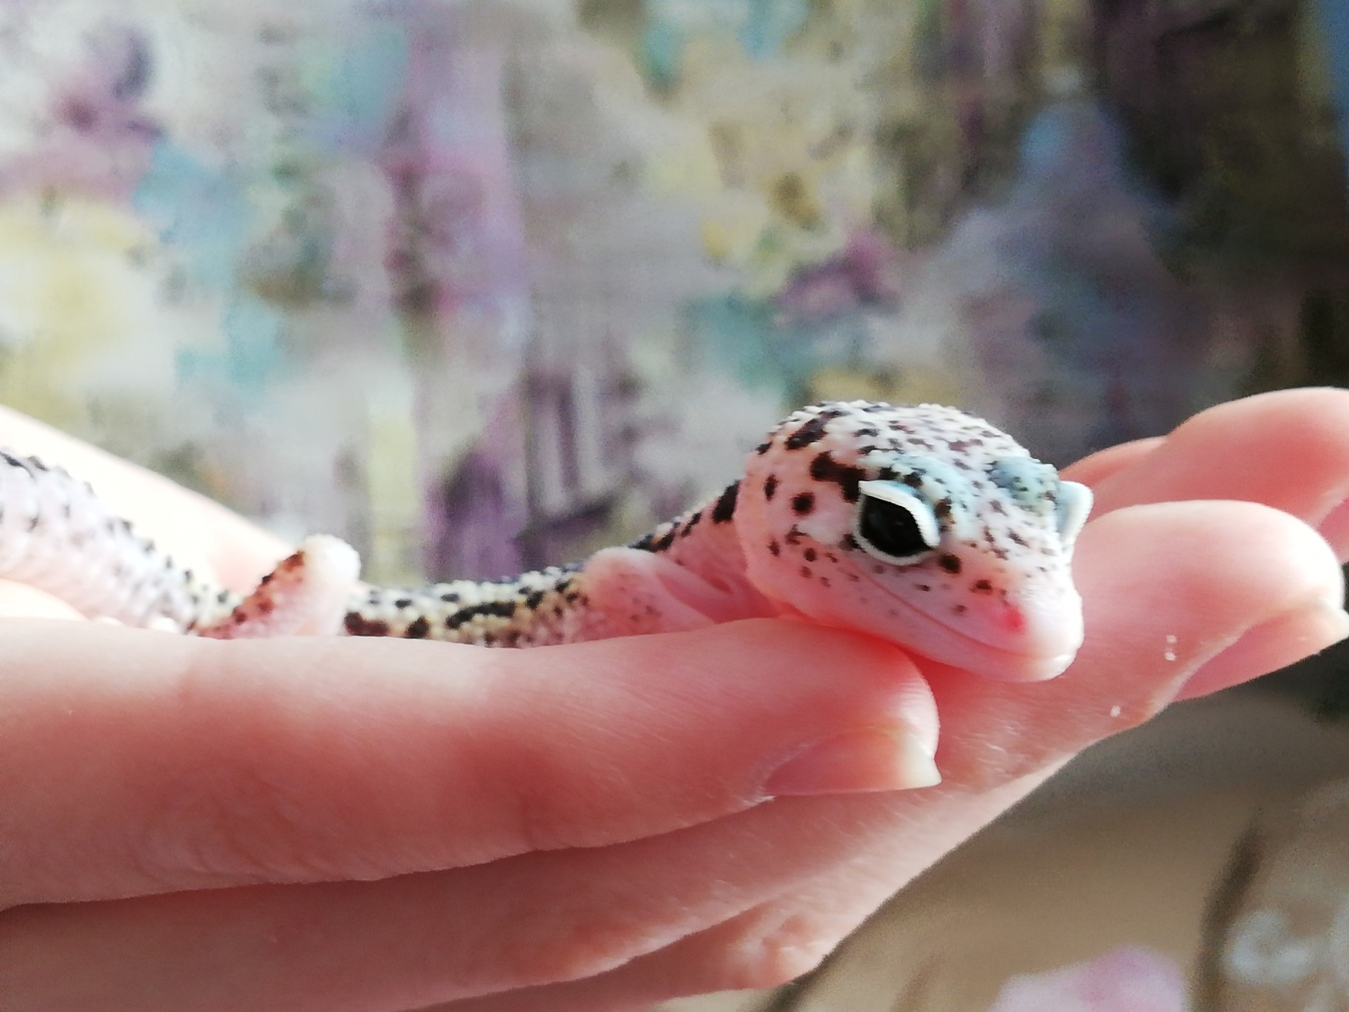

*Прил.2* Диаграмма опроса.

*Прил.3*

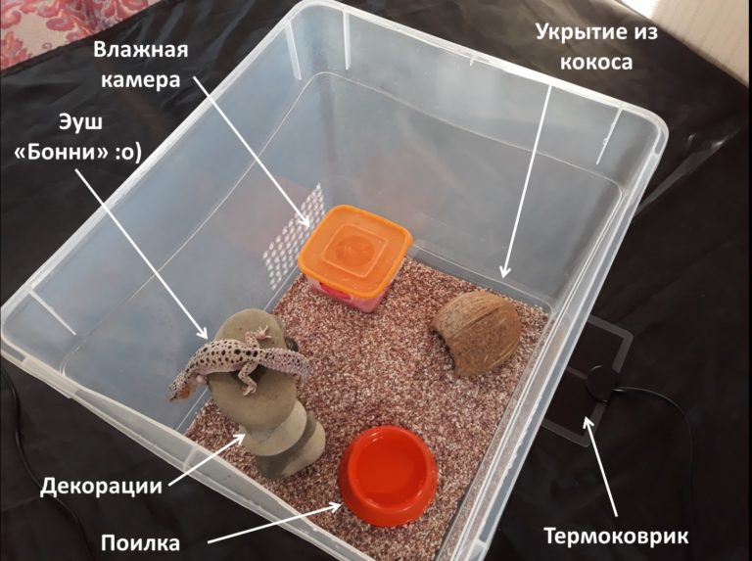

*Прил.4*

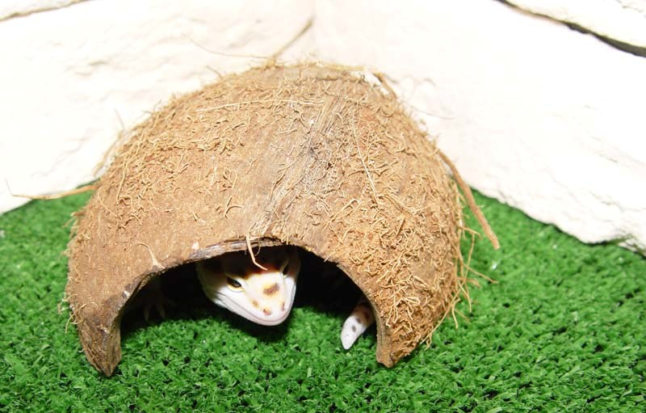

*Прил.5*

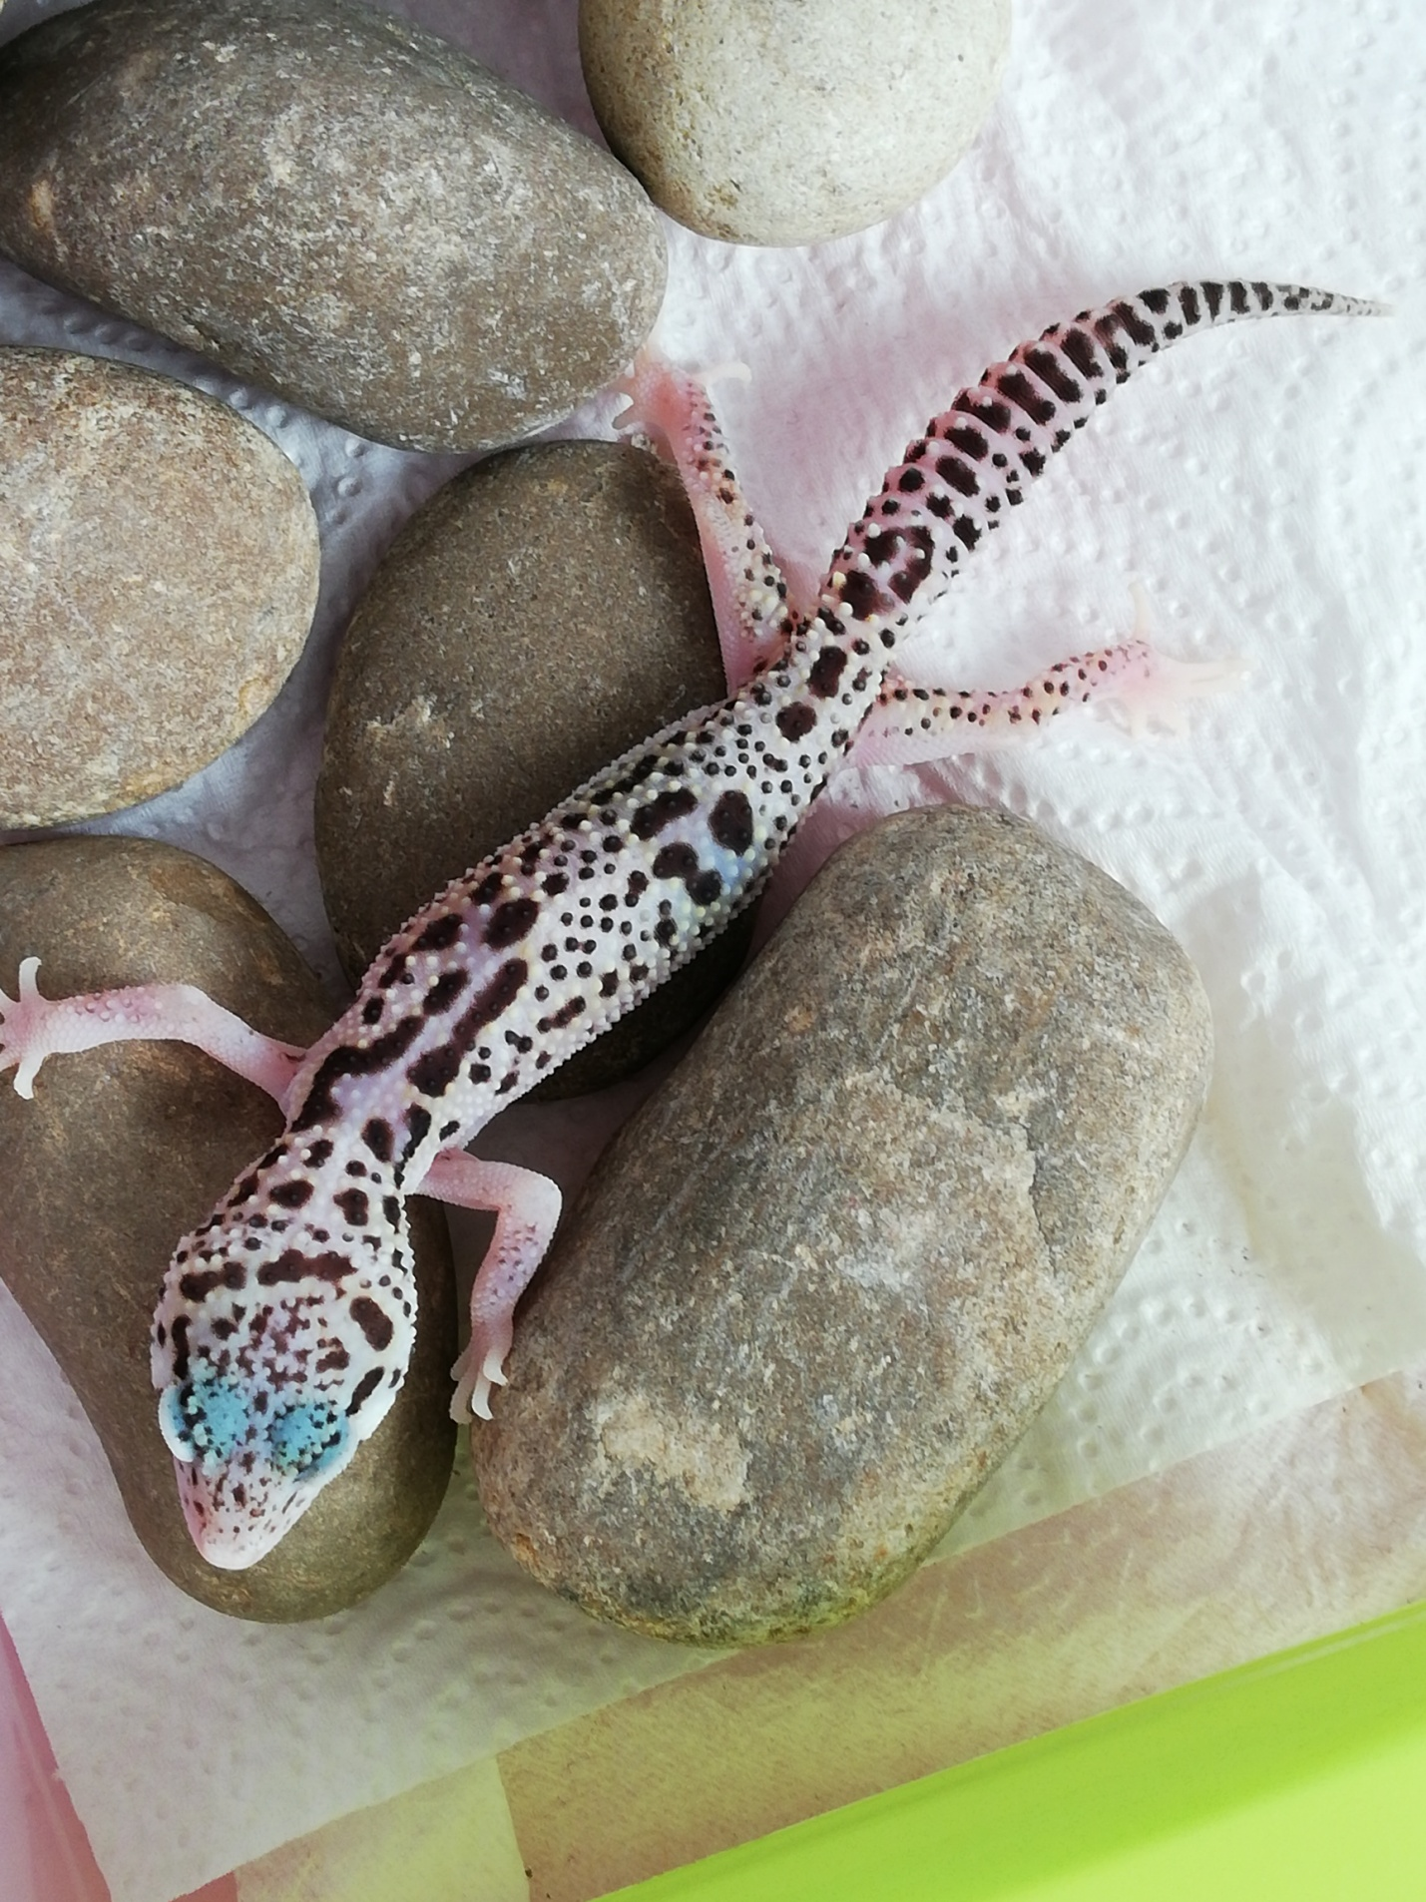

*Прил.6*

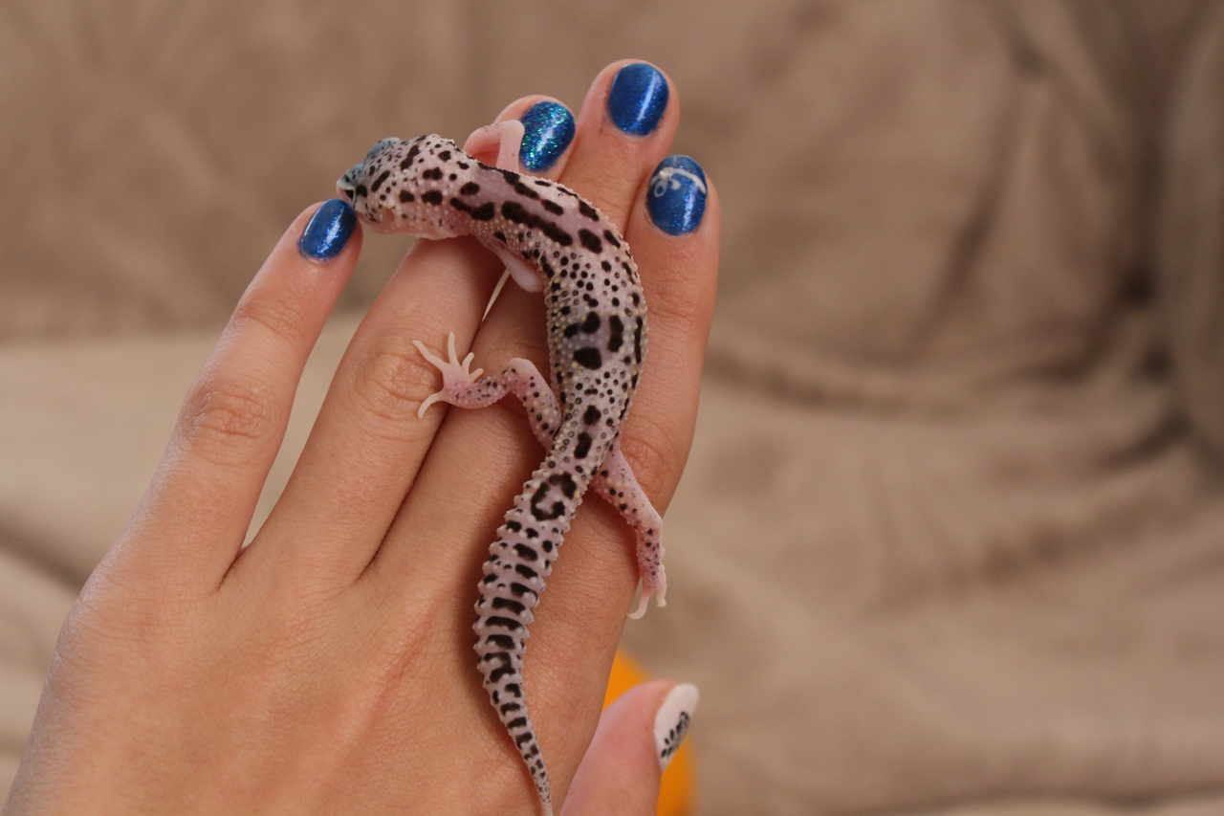

*Прил.7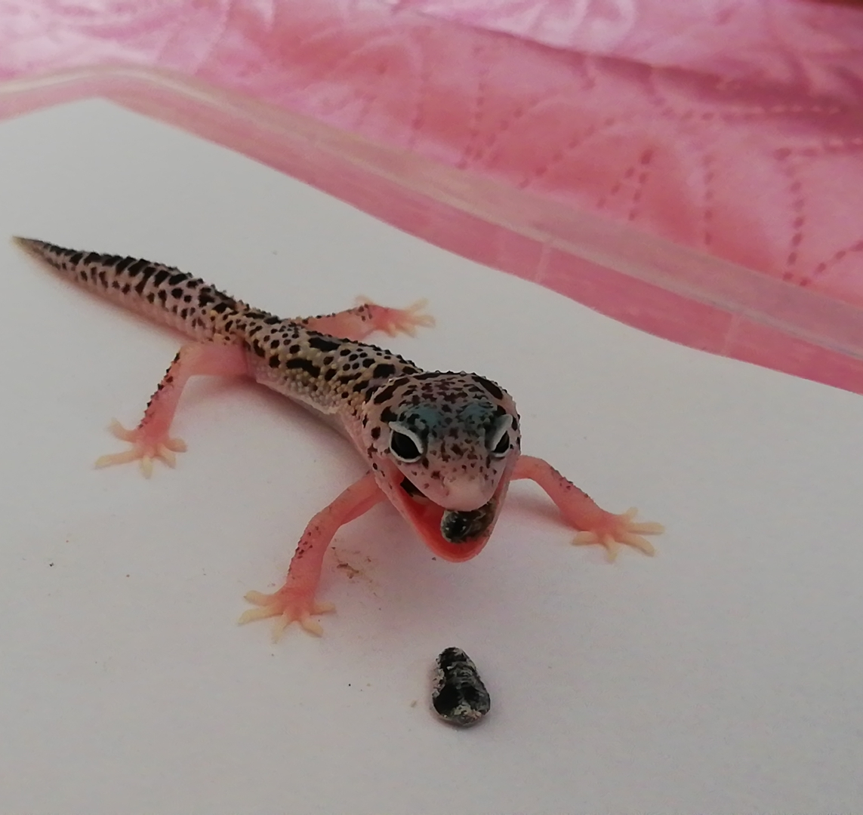*

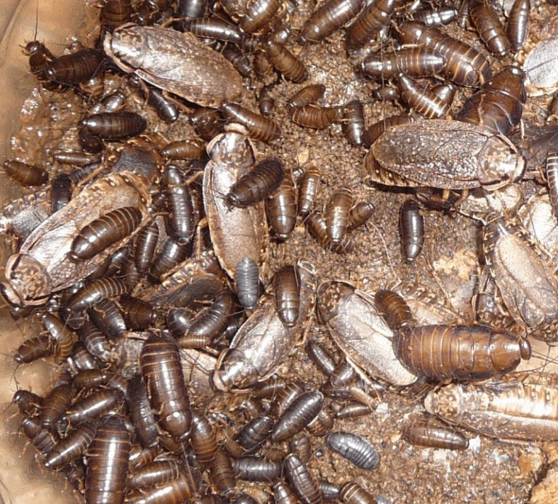

*Прил.8*

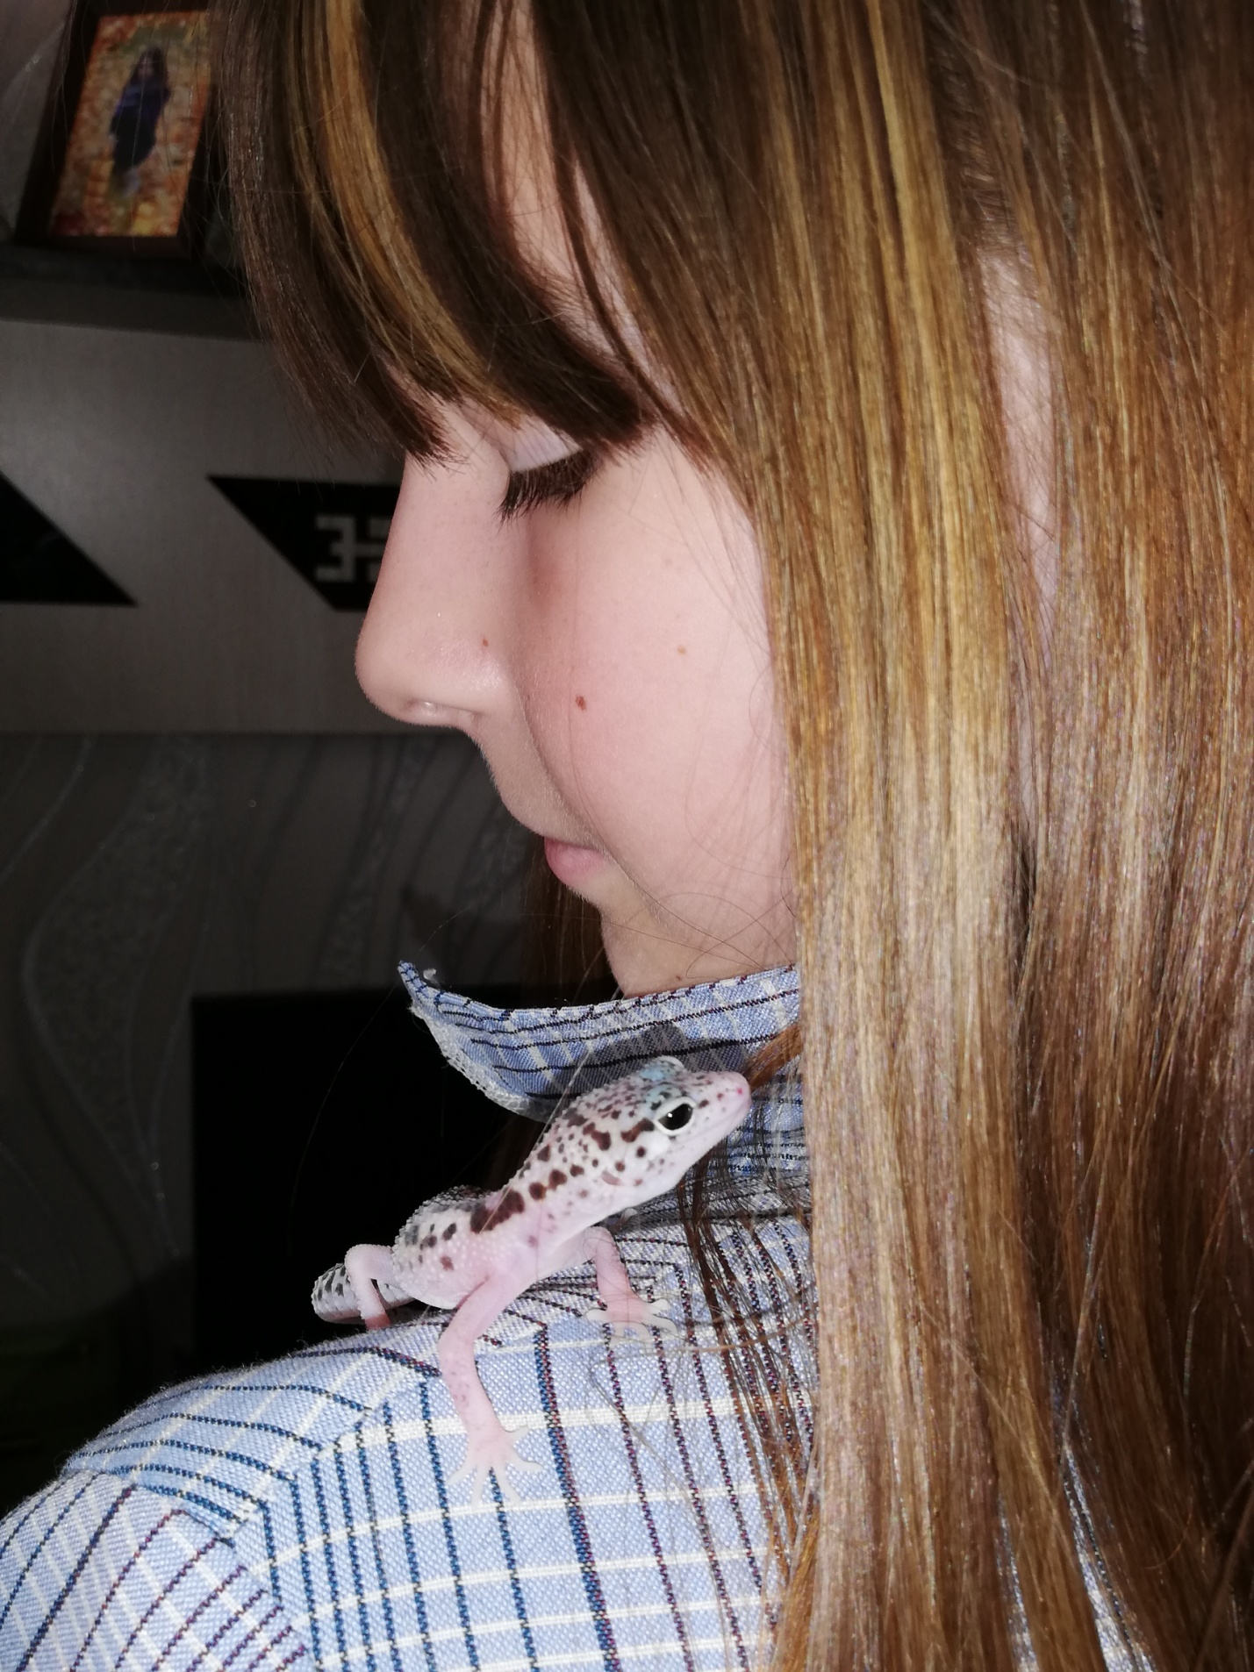

*Прил.9*

